RB750Gr3 - Estructura

Pulsador MODE
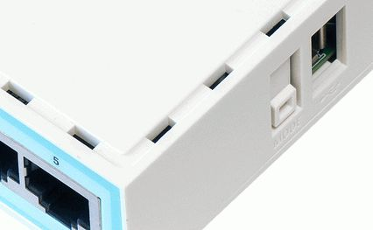
 ¿Para qué es ese pulsador lateral MODE?
- El pulsador MODE permite ejecutar scripts personalizados de RouterOS.
- Su función se configura desde el software RouterOS en el menú /system/routerboard/mode-button. También se puede desactivar completamente.
- Configuración: Accede vía Winbox o WebFig al menú mencionado para asignar un script que se ejecute al presionar el botón. Por defecto, no tiene una acción predefinida y queda a discreción del usuario.
- Diferencia con Reset: A diferencia del botón RESET (para restaurar fábrica o Netinstall), el MODE es programable para tareas como activar VPN o QoS. No afecta el bootloader directamente.

Placa base
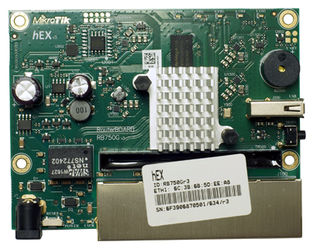
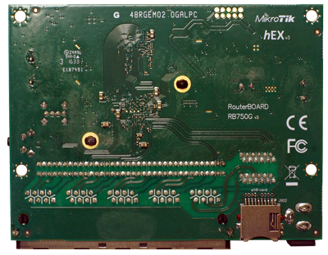
Vista ampliada Vista ampliada

Diagrama de Bloques
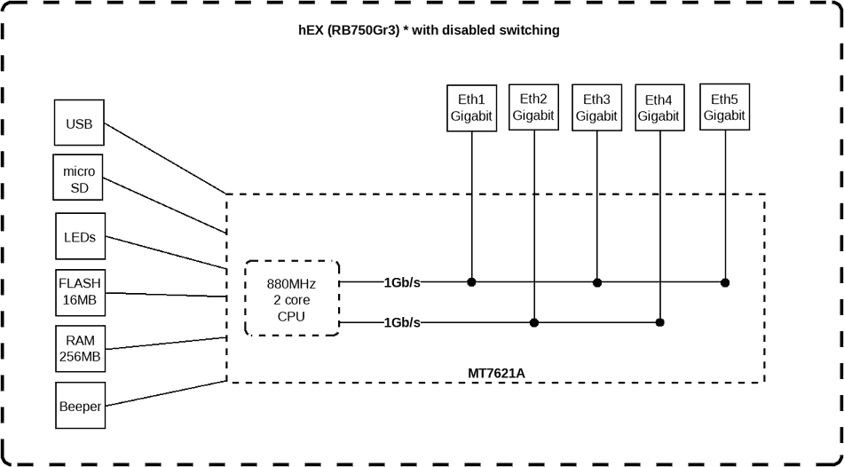
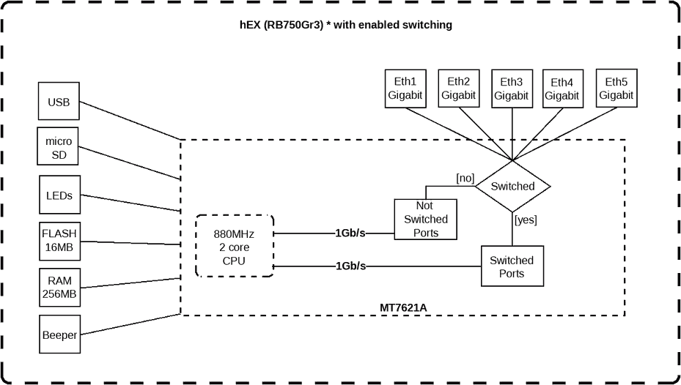
Conmutación deshabilitada Conmutación habilitada

